「もったいない」から「ありがとう」へ
ご家庭に眠っている食品をご寄付ください！
～ フードドライブにご協力ください ～

受付日時 ６月１５日（火）～６月１７日（木）
９：００～１７：００

受付場所 相生市立総合福祉会館３階
（相生市社会福祉協議会窓口）
相生市立生きがい交流センター

ご寄付いただきたい食品の例 | 受け取れないもの
・お米（白米・玄米・アルファ米） | ×生鮮食品・冷凍食品
・パスタ、そうめんなどの麺類 | ×賞味期限・消費期限が１ヶ月を切っているもの
・缶詰・レトルト食品 | ×封を切って、袋や箱が開けられたもの
・インスタント食品 | フードドライブとは・・・  ご家庭で余っている食品を持ち寄り、フードバンクに寄付するチャリティ活動です。相生市社協では、預かった食品を、支援を必要とする団体や世帯に無償で届けます。  余った食べ物を他の人に譲ることにより、食品ロスを減らすことにもつながります。
・のり・ふりかけ
・お茶・お菓子
・粉ミルク・離乳食

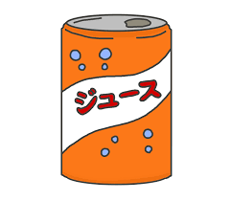
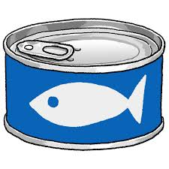
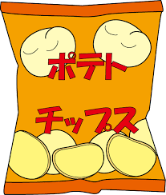
・調味料（醤油・食用油・味噌など）

主 催 相生市 相生市社会福祉協議会 ＮＰＯ法人フードバンクはりま
問合せ 相生市社会福祉協議会 電話：２３－２６６６
（〒678-0031 相生市旭１丁目６－２８ 相生市立総合福祉会館３階）

